**Casos de Teste**

Ambiente: Poco X3 PRO, Android 12, Versão 12 SKQ1.211006.001

Aplicação: Nonogram Logic Pic: Pictogram

Versão: 3.47

Simulando uma regra de negócio onde as partes financeiras são as mais importantes/críticas para o app:

* Assinaturas do VIP
* Compra de packs
* Compras de moedas

| **Caso de Teste: 01** | Realizar assinatura do plano mensal com 7 dias grátis. |
| --- | --- |
| **Pré-condições:** | Usuário possui cartão de crédito vinculado ou saldo no play store. |

**Dado** que eu esteja na home do app

**Quando** clico em “VIP”

**E** clico no botão “Ver Oferta”

**Quando** visualizo “primeiros 7 dias grátis” em um botão

**E** clico

**Quando** abro a tela do Google Play

**E** visualizo “A partir de hoje”, “7 dias de teste gratuito”

**E** visualizo “A partir de 28 de out. de 2022”, “R$18,99/mês”

**Quando** clico no botão “Assinar”

**Então** devo receber um e-mail de confirmação de compra

| **Caso de Teste: 02** | Realizar assinatura do plano vitalício. |
| --- | --- |
| **Pré-condições:** | Usuário possui cartão de crédito vinculado ou saldo no play store. |

**Dado** que eu esteja na home do app

**Quando** clico em “VIP”

**E** clico no botão “Ver Oferta”

**Quando** visualizo “pague apenas uma vez” em um botão

**E** clico

**Quando** abro a tela do Google Play

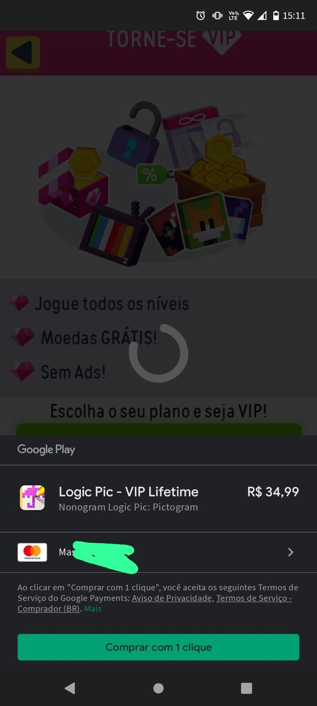

**E** clico em “comprar com 1 clique”

**E** digito a senha ou digital de segurança do smartphone

**Então** devo receber um e-mail de confirmação de compra

| **Caso de Teste: 03** | Realizar a compra do pack especial “KPOP” |
| --- | --- |
| **Pré-condições:** | Usuário possui cartão de crédito vinculado ou saldo no play store. |

**Dado** que eu esteja na home do app

**Quando** clico em “Temas Especiais”

**E** visualizo o tema “KPOP”, “R$0,99”

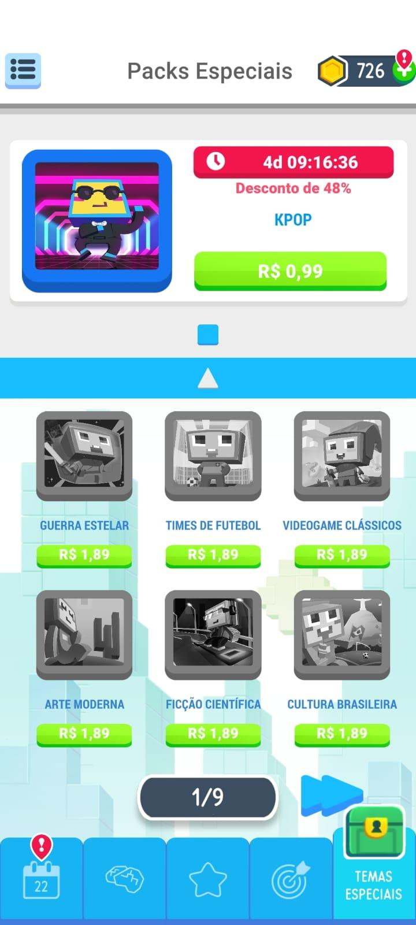

**Quando** clico no botão “R$0,99”

**E** abro a tela de pagamento do Google Play

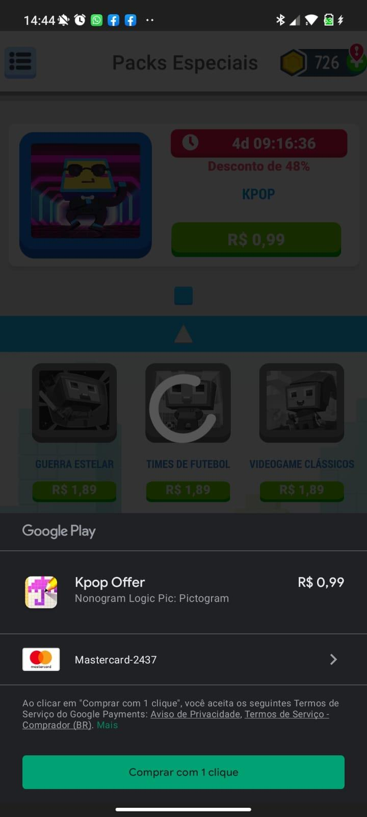



**Quando** clico em “comprar com 1 clique”

**E** digito a senha ou digital de segurança do smartphone

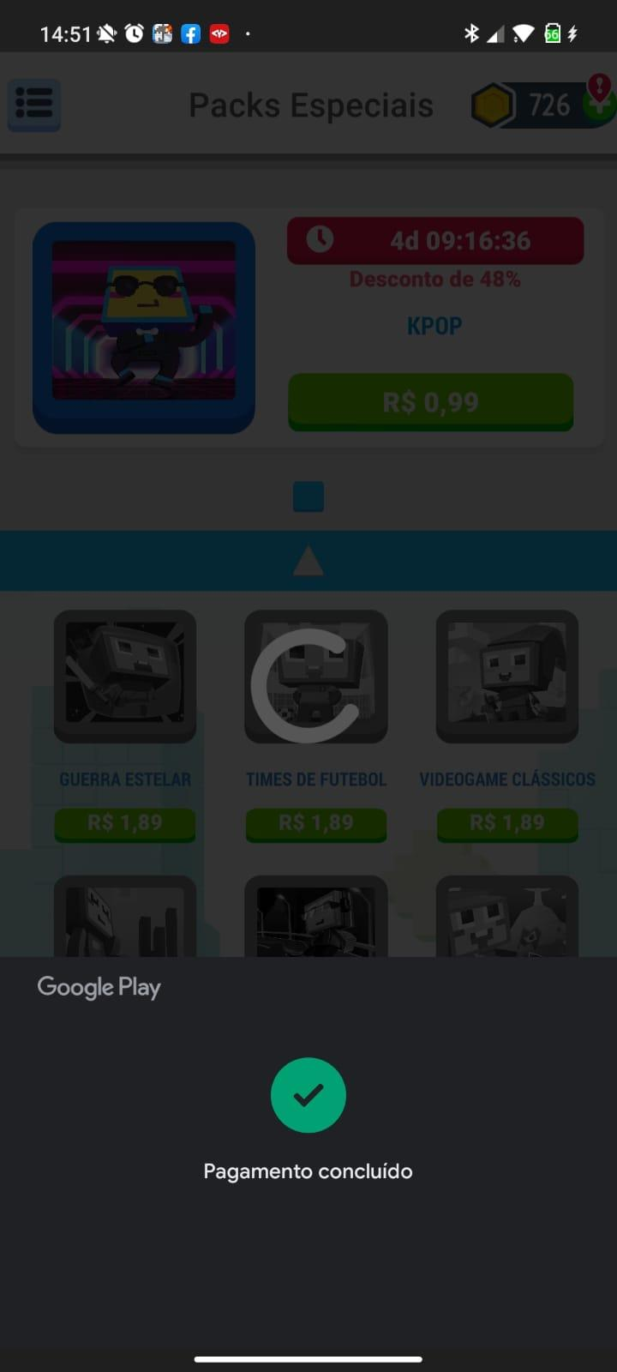

**Então** devo receber um e-mail de confirmação da compra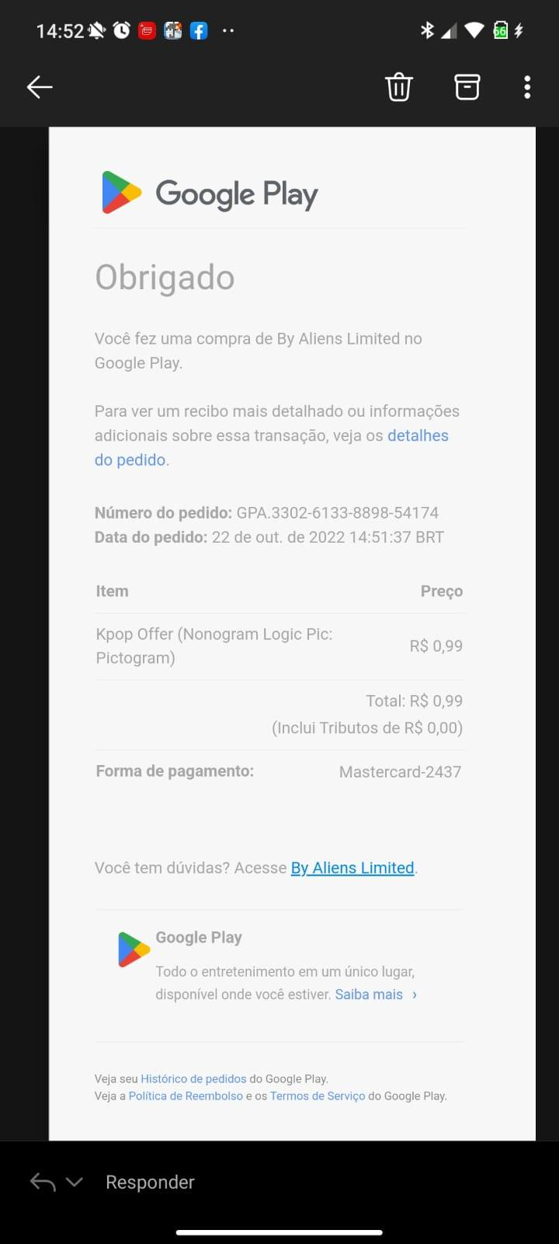



| **Caso de Teste: 04** | Realizar a compra de 1199 moedas. |
| --- | --- |
| **Pré-condições:** | Usuário possui cartão de crédito vinculado ou saldo no play store. |

**Dado** que eu esteja na home do app

**Quando** clico no botão de adicionar moedas

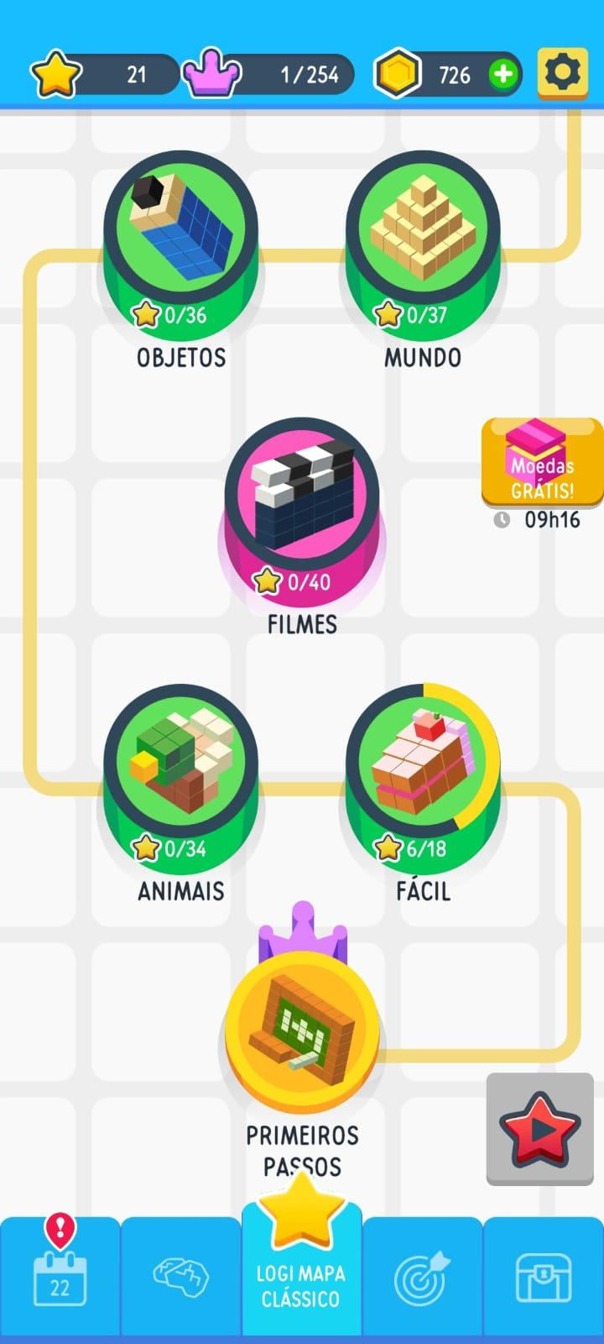

**E** visualizo “1199 Moedas” “R$4,09”

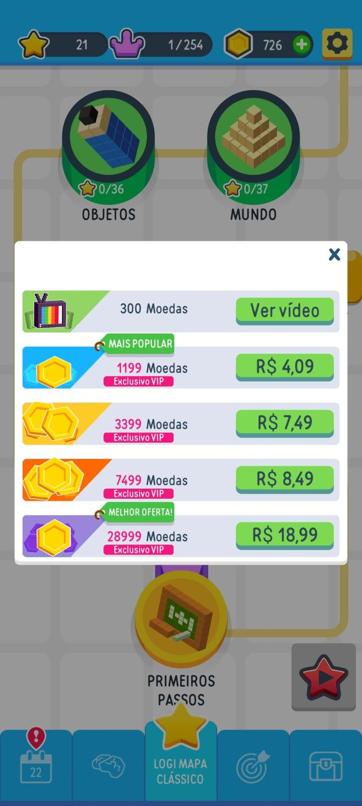

**Quando** clico no botão “R$4,09”

**E** abro a tela de pagamento do Google Play

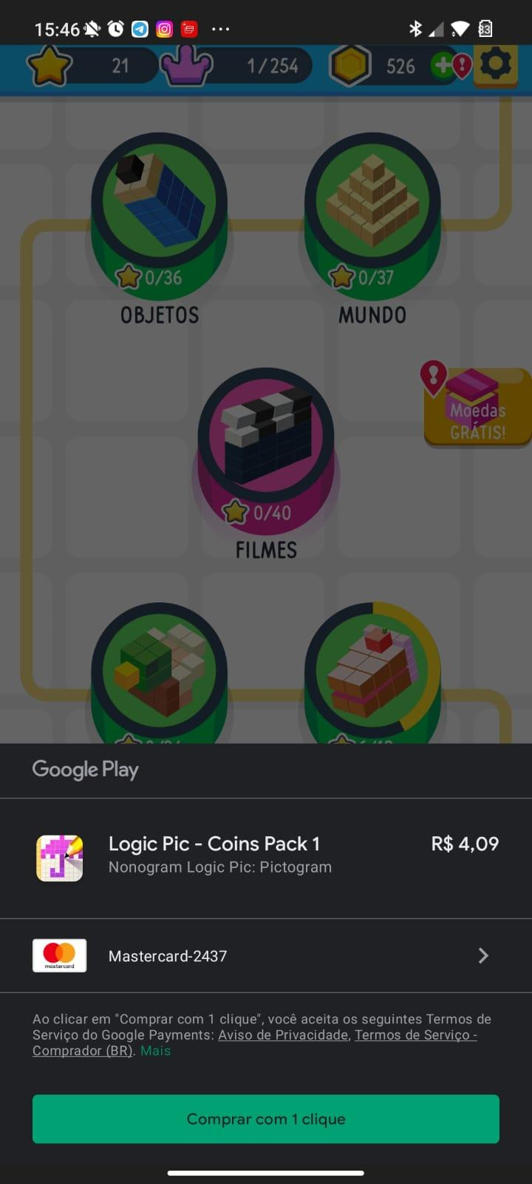



**Quando** clico em “comprar com 1 clique”

**E** digito a senha ou digital de segurança do smartphone

**E** visualizo “pagamento concluído”

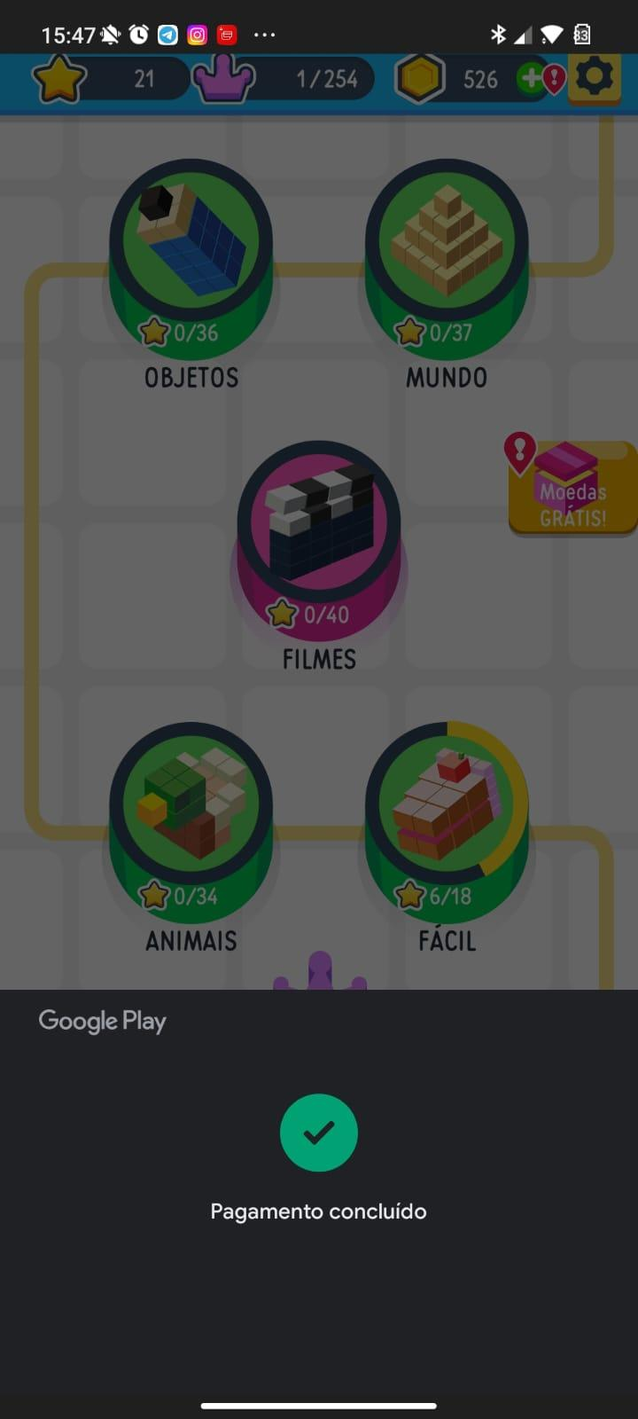

**E** recebo um e-mail de confirmação de compra

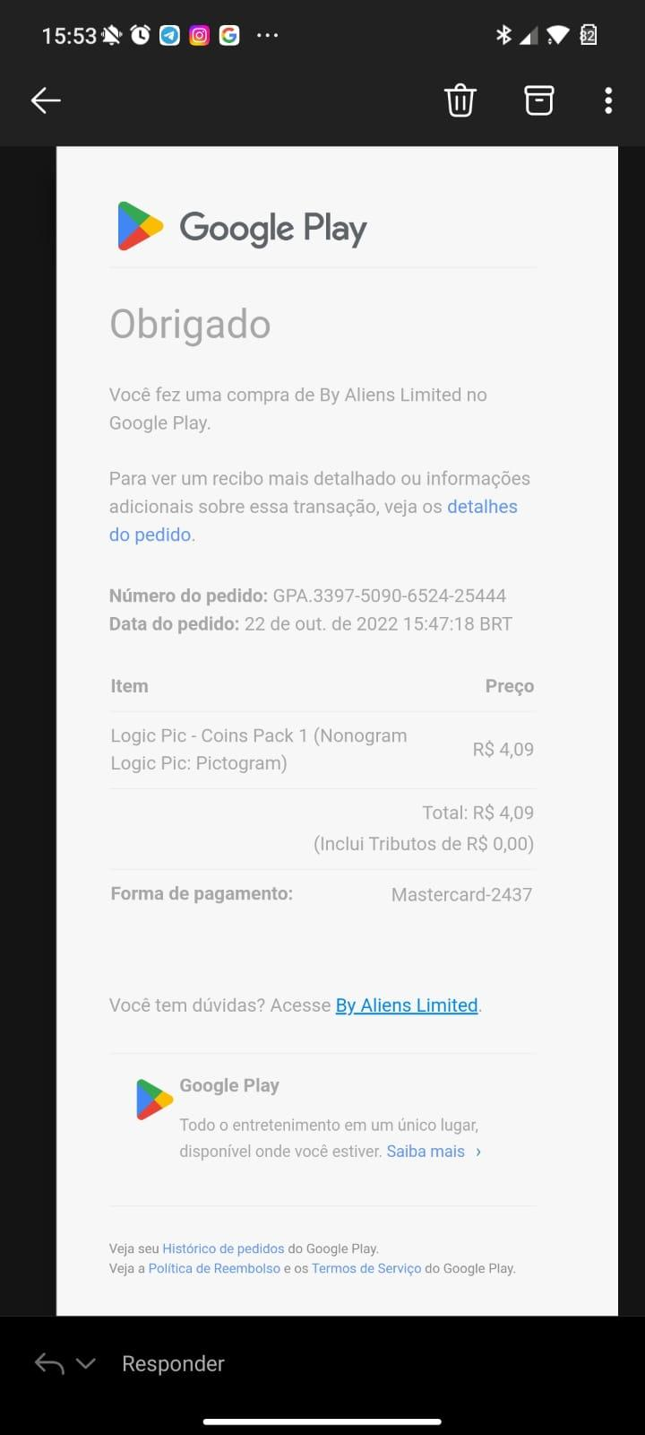



**Então** eu adquiri 1199 moedas

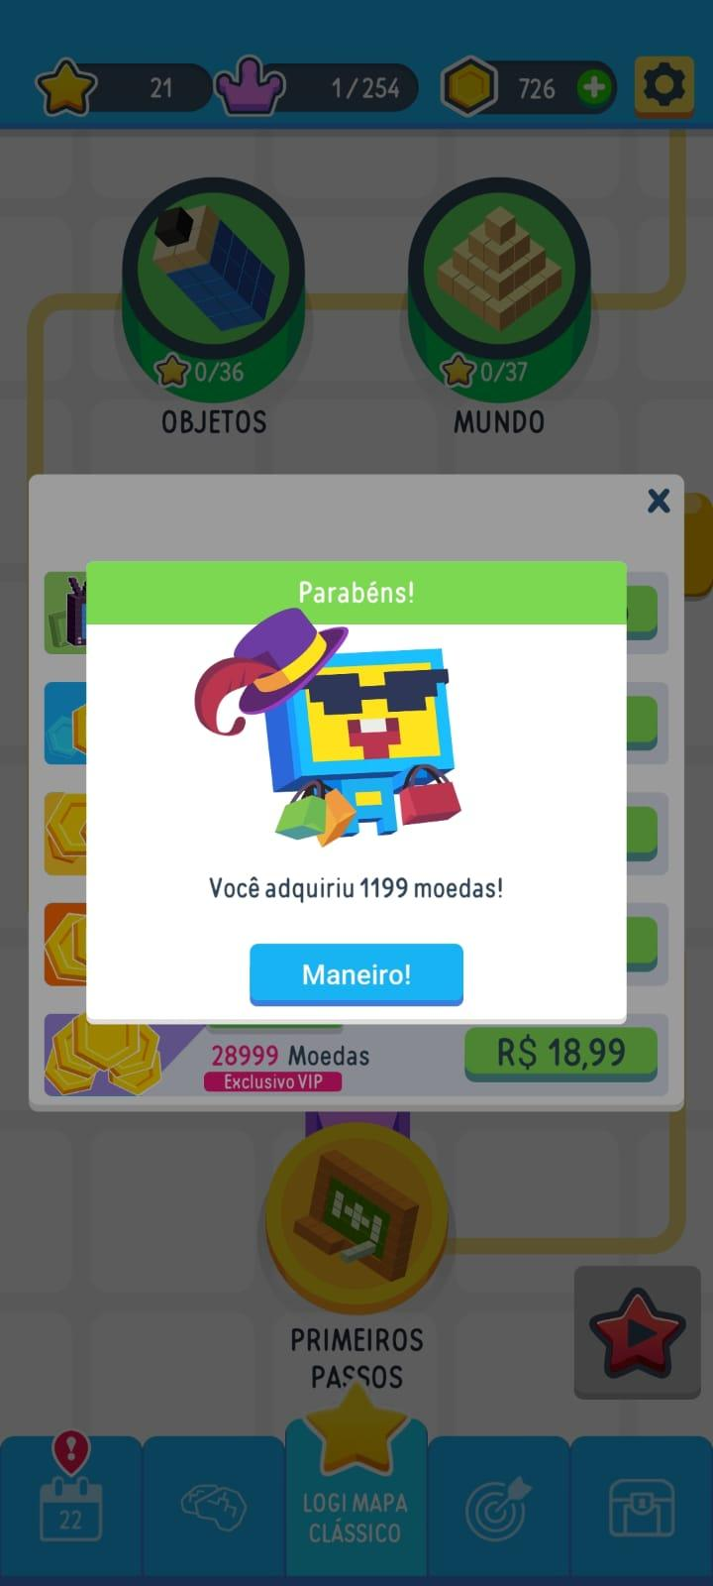

| **Caso de Teste: 05** | Realizar a compra de 3399 moedas. |
| --- | --- |
| **Pré-condições:** | Usuário possui cartão de crédito vinculado ou saldo no play store. |

**Dado** que eu esteja na home do app

**Quando** clico no botão de adicionar moedas

**E** visualizo “3344 Moedas” “R$7,49”

**Quando** clico no botão “R$7,49”

**E** abro a tela de pagamento do Google Play



**Quando** clico em “comprar com 1 clique”

**E** digito a senha ou digital de segurança do smartphone

**E** visualizo “pagamento concluído”

**E** recebo um e-mail de confirmação de compra



**Então** eu adquiri 3399 moedas

| **Caso de Teste: 06** | Realizar a compra de 7499 moedas. |
| --- | --- |
| **Pré-condições:** | Usuário possui cartão de crédito vinculado ou saldo no play store. |

**Dado** que eu esteja na home do app

**Quando** clico no botão de adicionar moedas

**E** visualizo “7499 Moedas” “R$8,49”

**Quando** clico no botão “R$8,49”

**E** abro a tela de pagamento do Google Play



**Quando** clico em “comprar com 1 clique”

**E** digito a senha ou digital de segurança do smartphone

**E** visualizo “pagamento concluído”

**E** recebo um e-mail de confirmação de compra



**Então** eu adquiri 7499 moedas

| **Caso de Teste: 07** | Realizar a compra de 28999 moedas. |
| --- | --- |
| **Pré-condições:** | Usuário possui cartão de crédito vinculado ou saldo no play store. |

**Dado** que eu esteja na home do app

**Quando** clico no botão de adicionar moedas

**E** visualizo “28999 Moedas” “R$18,99”

**Quando** clico no botão “R$18,99”

**E** abro a tela de pagamento do Google Play



**Quando** clico em “comprar com 1 clique”

**E** digito a senha ou digital de segurança do smartphone

**E** visualizo “pagamento concluído”

**E** recebo um e-mail de confirmação de compra



**Então** eu adquiri 28999 moedas